“Año de la Unidad, la Paz y el Desarrollo”

INFORME N° 011 - 2023 /GOB-REG-HVCA/GRDS-DREH-UGEL-H-AGP-HSC

A LA : LIC. BEATRIZ QUISPE HUAMAN
Jefe del Área de Gestión Pedagógica
HUAYTARÁ.

DE : Prof. Hugo Saavedra Caballero
Especialista en Educación

ASUNTO : MONITOREO Y ACOMPAÑAMIENTO A LA IMPLEMENTACIÓN DEL PLAN LECTOR Y A LA ESTRATEGIA REGIONAL “LA HORA DE LA LECTURA FAMILIAR”.

REFERENCIA : MEMORANDUM MÚLTIPLE N° 167-2023/GOB-REG-HVCA/GRDS-DREH-UGEL-H-AGP/D.

FECHA : Huaytará, 18 de setiembre del 2023.

Tengo el agrado de dirigirme a usted, para hacerle llegar el saludo cordial y en atención a los documentos de la referencia, le informo lo siguiente:

- ANTECEDENTES:
- Implementación del Plan Lector de la UGEL Huaytará y promoción de la estrategia regional de la “La Hora de la Lectura Familiar”.
- ANÁLISIS:
Que, según el memorándum múltiple N° 167-2023/GOB-REG-HVCA/GRDS-DREH-UGEL-H-AGP/D, se cumplió con ejecutar el monitoreo y acompañamiento presencial a la implementación del plan lector local y al fortalecimiento de la estrategia regional “La Hora de la Lectura Familiar”, en las II.EE. del nivel secundario de “Libertador Simón Bolívar”, “Pedro Pablo Atusparia”,” Inmaculada Concepción” y “César Vallejo”.

- Instituciones Monitoreadas
Docente monitoreado | Área | Comunidad | Institución  Educativa | Fecha
EDUARDO ARAUJO SAIRITUPAC | CyT | SAN MIGUEL DE CURIS | Pedro Pablo Atusparia | 11/09/2023
EDUARDO ARAUJO SAIRITUPAC | CyT | SAN MIGUEL DE CURIS | Pedro Pablo Atusparia | 12/09/2023
HILDA DIXONI TOLEDO VENTURA | CyT | SAN ISIDRO DE HUIRPACANCHA | Libertador Simón Bolívar | 13/09/2023
AURELIA LUCANA CAMERA | CyT | LARAMARCA | Inmaculada Concepción | 14/09/2023
KATHIA YANET CASTILLO ESCATE | CyT | CÓRDOVA | César Vallejo | 15/09/2023

- Aspectos considerados en el monitoreo a la implementación del Plan Lector Local y la estrategia regional “La Hora de la Lectura Familiar”.
- Se verificó la aplicación de la estrategia nacional del plan lector y estrategia local “Mi Rinconcito de Lectura”, en función a los resultados obtenidos en la semana de gestión de medio año y las sugerencias realizadas por el especialista adoptante.
- En cada una de las IIEE visitadas se difundió las lecturas de la estrategia regional la “Hora de la Lectura Familiar” para estudiantes de primero a quinto año de secundaria, donde se trabajó con los docentes del área de Ciencia y Tecnología con las estrategias de comprensión lectora socializadas previamente en el área de gestión pedagógica.
- Al final del trabajo con los docentes se generaron los compromisos con los directivos de aplicar la estrategia regional la “Hora de la Lectura Familiar” en las sesio9ones de aprendizaje de las diversas áreas y completar el formulario de respuestas correspondiente.
- CONCLUSIÓN.
Se promovió la estrategia local “Mi Rinconcito de Lectura” y la estrategia regional “La Hora de la Lectura Familiar” en todas las IIEE visitadas del nivel secundaria.
Se verificó la evaluación semestral y actualización de la estrategia nacional del Plan Lector.
- RECOMENDACIONES.
Continuar monitoreando y verificando presencialmente las estrategias locales, regionales y nacionales de gusto por la lectura y comprensión lectora en todas las IIEE del nivel secundaria.

Es todo cuanto informo a usted en honor a la verdad, para su conocimiento y fines administrativos

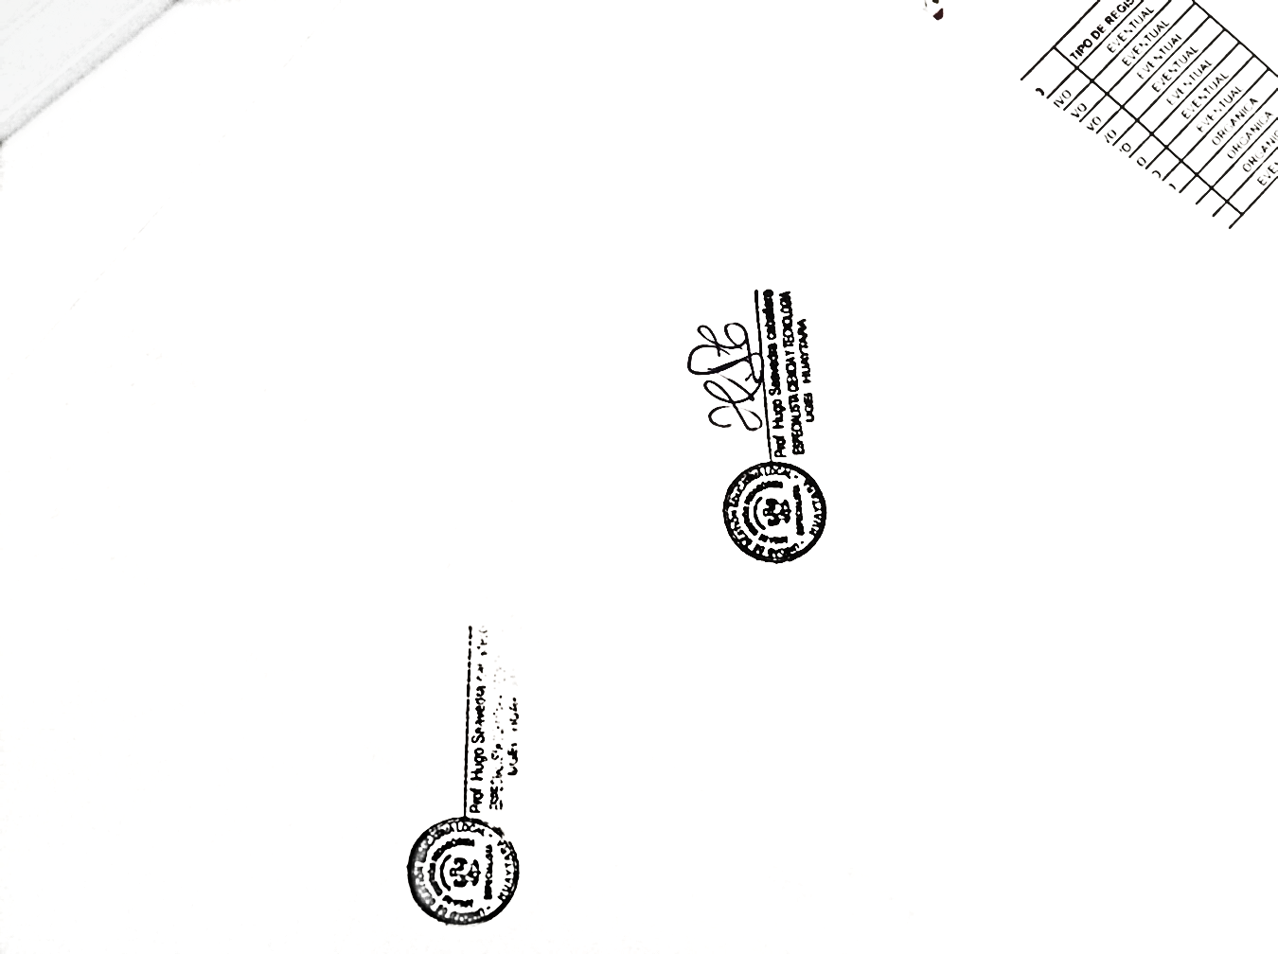
Atentamente,

BQHDP/J-AGP
HSC/EE
CC/Arch.

